  

**Il GREMIO**

**Venerdì 22 gennaio 2021** alle 18

presenta in

**DIRETTA STREAMING**

**dalla sala Roma UnAR,** Via Aldrovandi, 16 Roma

**IL 22 gennaio 1891, 130 anni fa,**

**nasceva in Sardegna ad Ales**

**Antonio Francesco Sebastiano Gramsci,**

**chiamato Antonio, in famiglia Nino…**

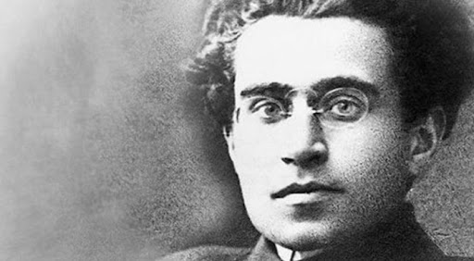

A 130 anni dal giorno della sua nascita lo ricorderemo

con **Carlo Felice Casula**, nato a Ollolai 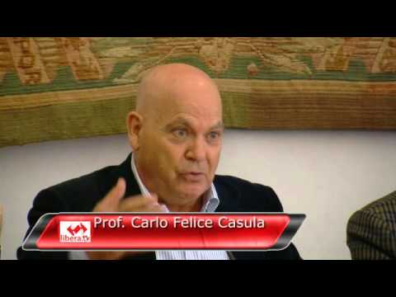 nel 1947, saggista, professore emerito di storia contemporanea nell’Università degli studi Roma Tre, dove insegna Storia del lavoro, con **Antonio Maria Masia** (testo:*Questo cervello non deve funzionare!)* e con le letture dell’attore **Alessandro Pala**. Ascolteremo la poesia *“Gramsci”* di **Vittorio Sella** di Siniscola, scomparso nel 2018, armonizzata e cantata da **Ennio Santaniello**… e immagineremo, in sala, la vostra presenza, come sempre calorosa, numerosa e interessata.

Collegatevi:

[www.ilgremiodeisardi.org](http://www.ilgremiodeisardi.org)

<http://www.ilgremiodeisardi.org/streaming.htm>